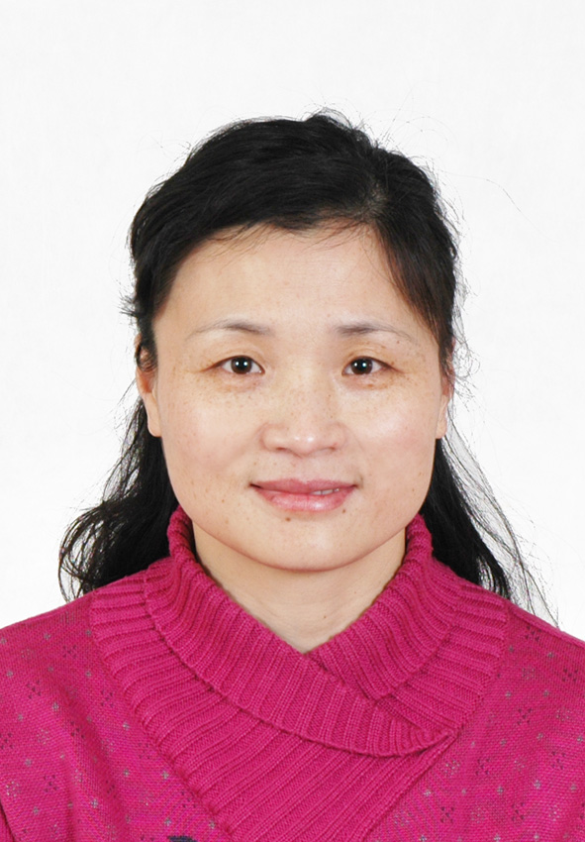 方 文，女，46岁，护师。现任合肥市包河区包公社区卫生服务中心护士。
1990年至包河区医院工作以来，一直从事临床护理工作23年。热爱护理事业，爱岗敬业勤恳踏实、任劳任怨，有较高的政治素质和业务素质。有着丰富的临床护理及护理管理经验。
1992年至2009年在手术室工作。手术室平均每天承担各类手术20多例，任务繁琐，工作强度大。十几年来，从点滴做起，谦虚好学，练就了一身扎实的基本功，从简单小手术到高难度的开胸手术，从传统的器械管理到现代手术精细器械的清洗保养，始终都在努力地使自己做得更好。先后配合各类手术数千例，从未发生医疗差错和医院感染。无论对待哪一位病人，从术前探视到术后把病人送回病房，都会尽己所能，用优良的护理技术帮助他们解除病痛的折磨，用真诚和爱心帮助他们拂去心灵的阴霾，并与许多手术患者建立了良好的医患关系。2002年任手术室护士长期间，恪尽职守，身先士卒，为创建文明医院和医院管理年活动的顺利开展做出了贡献。并为医院培养了多名优秀的手术护士。
20多年的护理工作中，忠于职守，无怨无悔，时刻以医德规范作为行动的准则，关心体贴病人的疾苦，积极响应医院内开展的一系列活动，积极参与每次的救助和献爱心活动，1999年为响应送医送药送健康下乡的号召，我主动要求去长丰县陶楼乡为当地贫困农民送医送药，发挥了作为一名白衣天使应有的作用。
因医改的需要，2009年医院转型为社区卫生服务中心。社区卫生服务强调以预防为主、防治结合，有利于将预防保健落实到社区、家庭和个人，提高人群健康水平。在中心负责护理管理工作的同时，身为社区护士，服从于中心社区卫生工作的安排，投入到社区团队工作，常利用休息时间进社区为社区居民服务，为社区居民建立健康档案，负责管辖社区老年人的巡诊工作，配合医生进行慢性病人的巡诊工作，为社区居民提供出诊、健康体检、健康咨询、健康宣教等服务，配合社区医生为孤寡老人免费体检，为行动不便的社区居民上门服务。通过深入社区基本了解社区居民的健康状况，针对性地指导居民如何防病治病，提高对疾病的保健意识。通过服务，提升了老百姓对社区卫生服务的认可程度，也提升了居民的满意度。
选择了护士这个职业，就意味着选择了奉献。”至参加工作以来，时刻以此为鞭策和动力，勤勤恳恳、兢兢业业地为护理而工作，
格言 ：追求完美的服务，做病人的知心朋友。

